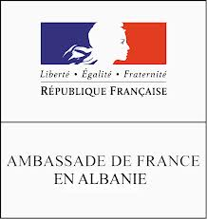




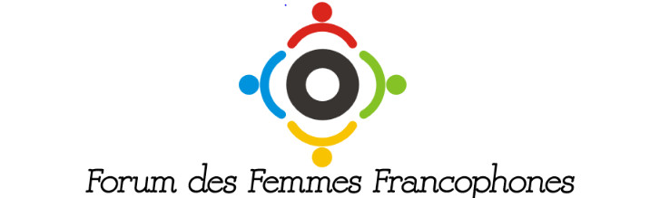

Objet : Invitation de participation au Forum des Femmes Francophones engagées pour une meilleure société en Albanie

Chère Madame,

Dans le cadre du Printemps de la Francophonie 2017, l`Agence Universitaire de la Francophonie et le Département de Français de l’Université de Tirana avec le soutien de l’Ambassade de France en Albanie et la CCI France Albanie, ont le plaisir de vous inviter à prendre part à la rencontre des femmes francophones qui partageront des expériences et leur point de vue sur l’engagement dans la société albanaise.

La rencontre aura lieu le 20 mars 2017, à 17h30, à l’hôtel Diplômât 2 Fashion (Bulevardi Bajram Curri, Tiranë, Albanie). Le débat sera animé par Esmeralda Kromidha, professeur à l’Université de Tirana.

Par cette première rencontre nous voulons mettre en relief l’action réussie et le rôle de la femme francophone albanaise dans le domaine socio - économique en vue du développement et de la transformation sociale.

L`objectif est de partager des expériences de pleine contribution au service du développement culturel, de la démocratie et de la paix, au service de la science et des connaissances mais aussi de réfléchir ensemble sur des pistes de contributions futures dans le but de garantir aux femmes une citoyenneté partagée, entière et active.

Le but est d’inciter l’esprit d’engagement chez les jeunes femmes. Conscients de l’importance des relations entre les femmes et les hommes pour l’évolution des sociétés et désireux de valoriser toutes leurs potentialités, nous voulons créer les conditions pour que tant les femmes que les hommes puissent s’impliquer et contribuer davantage à la promotion de l’égalité de droit.
Ce forum se donne aussi comme objectif d’envisager la création d’un réseau des femmes francophones qui pourraient développer des actions communes.

Les axes de la discussion :

- Les femmes francophones en Albanie et leur engagement en politique afin de faire progresser leurs droits
Cet axe se veut de promouvoir les bonnes actions sur la participation des femmes à la vie politique et dans les instances administratives.

- Femmes francophones et écriture
Cet axe se proposera, entre autres, de questionner l'engagement des femmes francophones écrivaines, journalistes qui prennent la plume, mais aussi d'étudier la façon dont leurs cultures francophones influence leurs créations littéraires et leurs publications sur des problèmes de la vie socio-culturelle.

- Femmes francophones et éducation

Cet axe portera sur les enjeux de l'éducation et de la formation des femmes, sur le rôle des femmes francophones pour une meilleure éducation de la nouvelle génération.

- Femme francophone et entrepreneuriat
Cet axe portera sur l’engagement des femmes francophones dans le défi de l’innovation, de la création et de l’entreprise tout en prêtant de nombreux conseils pour tous celles et ceux qui voudraient créer un jour leur entreprise.

Votre présence à cet événement offrira la garantie d’une orientation pertinente et harmonieuse dans le suivi des actions futures. La rencontre sera accompagnée d’un cocktail.

En vous remerciant de l’attention que vous portez à cette invitation, veuillez agréer, Madame, l’expression de nos meilleures considérations.

